**Η ΑΠΕΙΚΟΝΙΣΗ ΤΗΣ ΑΓΙΑΣ ΤΡΙΑΔΑΣ**

**ΟΡΘΟΔΟΞΗ ΕΚΚΛΗΣΙΑ**

ΓΙΑ ΝΑ ΕΙΚΟΝΙΣΟΥΜΕ ΤΗΝ ΑΓΙΑ ΤΡΙΑΔΑ ΣΤΗΝ Ο.Ε ΧΡΗΣΙΜΟΠΟΙΗΤΕ Η ΦΙΛΟΞΕΝΙΑ ΤΟΥ ΑΒΡΑΑΜ

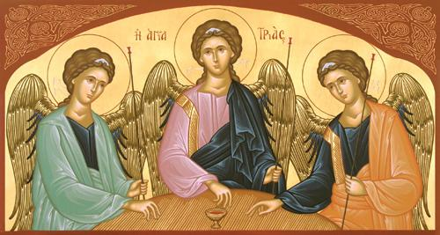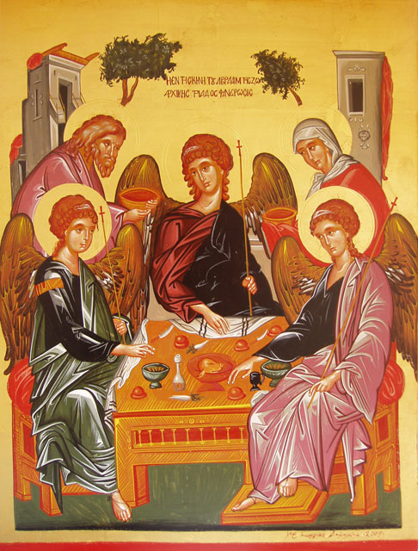

**ΕΙΚΟΝΕΣ ΑΓΙΑΣ ΤΡΙΑΔΑΣ ΣΤΗΝ ΚΑΘΟΛΙΚΗ ΕΚΚΛΗΣΙΑ**

